**Was ist Polkadot (DOT) ?**

Polkadot (DOT) gehört zu den grössten Kryptowährungen auf dem Markt und befindet sich aktuell auf dem 14. Platz nach Marktkapitalisierung.

Polkadot ist ein Blockchain-Protokoll was es ermöglicht, unterschiedliche Blockchains miteinander zu verbinden und kommunizieren zu lassen.   
Damit löst Polkadot ein wesentliches Problem, da die Blockchains nicht untereinander verknüpft sind. 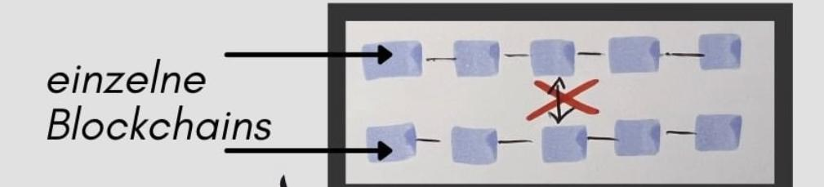

In der Praxis gibt es viele Projekte, Kryptowährungen und damit auch Blockchains, welche alle individuell für ihren Use Case optimiert sind aber nicht dazu programmiert wurden sich miteinander zu verbinden.

Die Individualisierung der Projekte ist auch sinnvoll, da jede einzelne Blockchain immer nur eine bestimmte Anzahl von Transaktionen pro Stunde aufnehmen kann

Wird die Anzahl an Transaktionen jedoch zu viel, entstehen Engpässe und es kommt zu längeren Wartezeiten und steigenden Transaktionsgebühren.

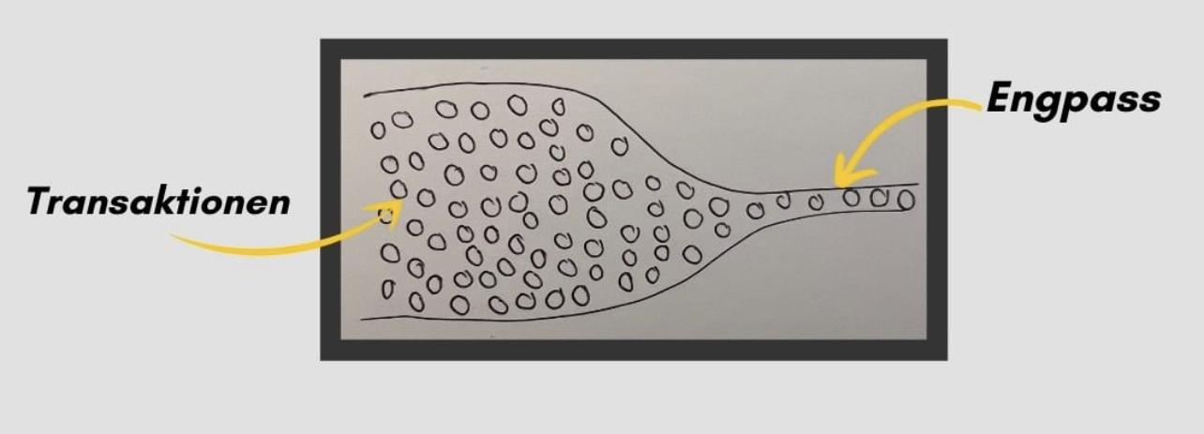

**Ansatz, Ziel und Funktionsweise Polkadot :**   
Man braucht ein System, welches ermöglicht, dass verschiedene Blockchains mit ihren spezifischen Einsatzzwecken zusammenarbeite können.



Die einzelnen Blockchains stehen dann nicht mehr für sich alleine da, sondern sind miteinander verknüpft und können miteinander kommunizieren.

Das Ganze soll dann so sicher und effizient wie möglich ablaufen und skalierbar sein.

Genau dieses System bietet Polkadot.

Es verbindet die einzelnen Blockchains und schafft daraus ein dezentrales Netzwerk

Über Polkadot können dann alle möglichen Daten zwischen den Blockchains ausgetauscht werden (z.B. Kontostände, Token…).Mit der Verknüpfung der Daten lassen sich dann auch sog. DeFi Apps programmieren und anwenden.